9月12日动态

星期二 天气：晴天 出勤人数：17人

**观察一：晨间入园**

今天早晨的入园情况：**曹艺瑾、高筠迪、高梓歆、郭陶霖、户亚玥、苏媛、唐可一、仲思齐、蔡松霖、李哲、刘芃泽、沈星延、王宇尧、邢永望、郑诗俊、胡希瑶、胡皓霆**能独自来园，开开心心的向老师打招呼并进行游戏。一周多的时间下，小朋友们基本都适应幼儿园的生活了。近期生病的小朋友比较多，请家长们也要多关注幼儿的体征，有情况及时告知老师，多休息喔。

**观察二：室内运动——学习早操**

今天由于户外下雨，地面潮湿。所以小朋友们只能在室内进行运动。今天宝宝们在老师的带领下一起学习开小火车，拉圆圈做早操。我们的早操有3节—《去郊游》、《动物操》、《小花猫》。小朋友们做早操的时候都十分认真，如**高筠迪、郭陶霖、户亚玥、苏媛、唐可一、仲思齐、李哲、王宇尧、邢永望、郑诗俊、胡希瑶、胡皓霆**小朋友，能尝试跟着动作一起做早操。**曹艺瑾、邢永望、胡皓霆**要在圆圈上做早操喔，如果离开了圆圈泡泡就会破掉呢。

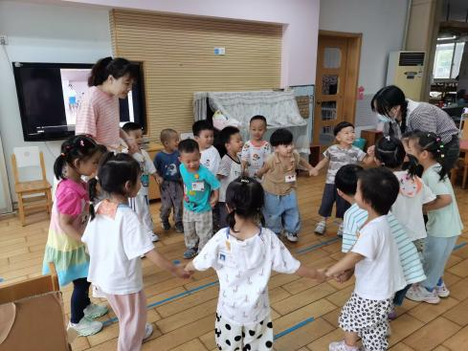 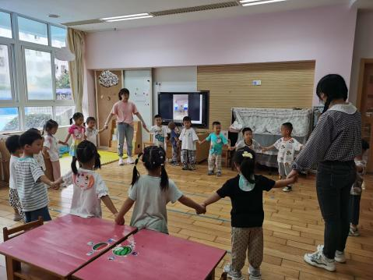 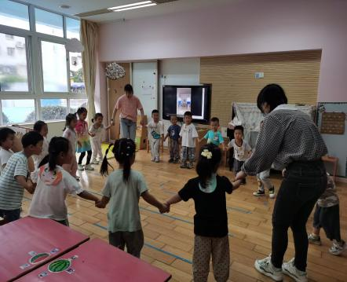

**观察三：学习活动——语言：《下雨的时候》**

故事《下雨的时候》选用了小朋友喜闻乐见的小动物为角色，讲述了小白兔在下雨的时候想办法用树叶当雨伞，帮助小鸡和小猫的故事，向幼儿传递了助人为乐的美好品质。故事中小动物们的对话运用了重复的手法，易于幼儿理解和讲述。

活动中，**郭陶霖、唐可一、仲思齐、蔡松霖、李哲、王宇尧、郑诗俊、胡希瑶、**小朋友感受关心、帮助同伴，同时初步养成良好的倾听习惯。

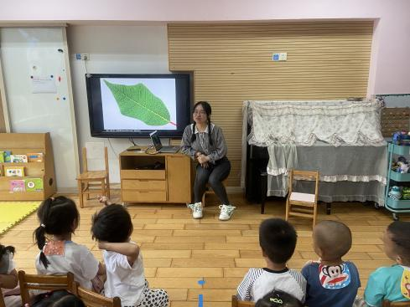 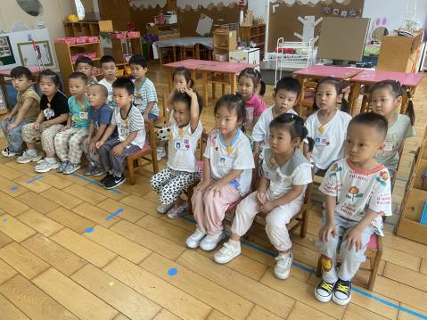 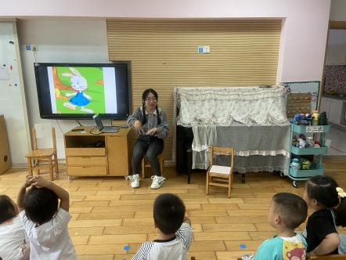



**观察四：生活活动——我会早早睡觉**

今天小朋友们散步回来，主动上厕所、放胸卡和吸汗巾，然后测体温准备睡觉。到12点30，已经有很多小朋友睡着啦！他们是**曹艺瑾、高梓歆、郭陶霖、户亚玥、唐可一、仲思齐、李哲、刘芃泽、沈星延、王宇尧、邢永望、郑诗俊、胡希瑶、胡皓霆。**睡觉的小朋友长高高喔！